EGGER se implică în comunitate și contribuie cu aproape 130.000 de euro pentru un viitor mai bun al copiilor din județul Suceava
Din dorința de a contribui în mod vizibil la educația copiilor din comunitatea în mijlocul căreia își desfășoară activitatea, EGGER a alocat în 2020 peste 130.000 de euro pentru îmbunătățirea condițiilor din grădinițele, școlile și liceele din Rădăuți, Dornești, Satu Mare, Siret și Suceava. Astfel, sprijinirea creșterii calității și accesului la educație continuă să fie una dintre cele două mari priorități ale EGGER în comunitatea locală.
215 tablete, 40 de laptopuri, un laborator de informatică și alte echipamente IT – proiectul ”Digitalizarea educației” în valoare de peste 78.000 de euro
Mutarea școlii în mediul online a îngreunat accesul la educație al copiilor defavorizați din comunitatea locală. EGGER a venit în sprijinul acestora, oferind 215 tablete către școlile și liceele din Rădăuți, Dornești și Satu Mare. Pentru desfășurarea în bune condiții a orelor online am sprijinit și profesorii cu 40 de laptopuri, table interactive, imprimante multifuncționale și videoproiectoare.
Tablete au primit și elevii de la clasele de învățământ dual de la Colegiul Tehnic „Lațcu Vodă” Siret și Colegiul Tehnic „Samuil Isopescu” Suceava.
”Prin ajutorul acordat EGGER a contribuit la schimbări în bine în viața copiilor noștri. Cele două videoproiectoare vor fi folosite de elevii de la învățământul primar, iar cele două multifuncționale vor ajuta cadrele didactice în imprimarea și multiplicarea materialelor necesare în activitatea la clasă.” a declarat prof. Georgeta Antochi, director la Școala Gimnazială din Satu Mare.
Proiectul ”Digitalizarea educației” a vizat și dotarea laboratorului de informatică de la școala Generală nr.5 ”Bogdan Vodă” din Rădăuți, cu echipamentele IT și mobilier specific în valoare de peste 15.000 de euro.
“Prin modernizarea laboratorului de informatică, EGGER a contribuit la promovarea excelenței în rândul elevilor rădăuțeni. Rezultatele elevilor noștri sunt deosebite, de aceea prin susținerea acestui proiect ați pus în evidență, de această dată, performanța.” a declarat prof. Petru Nicuță, director al Școlii Generale nr.5 ”Bogdan Vodă” din Rădăuți.
Pentru formarea profesională a elevilor în sistemul învățământului dual prin parteneriat cu Colegiul Tehnic „Lațcu Vodă” Siret și Colegiul Tehnic „Samuil Isopescu” Suceava, EGGER a alocat în acest an alți 20.000 de euro pentru dotarea unor laboratoare.
”Prin proiectul ”Digitalizarea educației” ne-am dorit forate mult să fim alături de elevi, profesori, dar și părinți, într-un moment dificil în care școala online a presupus provocări mari pentru toți cei implicați. Contribuția EGGER pentru educație în comunitatea locală nu se oprește aici, dar suntem mulțumiți că în acest an dificil pentru noi toți am reușit să oferim copiilor, de la cei mai mari la cei mai mici, condiții mai bune pentru desfășurarea orelor, atât online, cât și în școli, și șansa unei educații și a unui viitor de succes.” a declarat Alina Chifan, Director Comercial EGGER România.
Alți 30.000 de euro pentru modernizarea a 15 grădinițe, școli și licee din județul Suceava
Pentru copiii din 15 de grădinițe, școli și licee din județul Suceava spațiile în care au început anul școlar și în care vor reveni să învețe au mobilier și pardoseală noi, oferite de EGGER. Pentru modernizarea instituțiilor de învățământ din comunitatea locală, dar și din județ (Siret, Voitinel, Horodnic de Sus, municipiul Suceava) au fost necesari 2.000 mp de PAL și 2.200 mp de parchet.
EGGER susține educația la toate nivelurile
Compania EGGER susține educație de la cei mai mici la cei mai mari. Continuăm colaborarea cu Universitatea ”Ștefan cel Mare” din Suceava pentru stagiile de practică. În această vară 40 de studenți au participat timp de două luni la stagii de practică în diferite departamente din cadrul companiei.
EGGER a alocat fonduri pentru organizarea Conferinței științifice internaționale ”Atmosfera și Hidrosfera”, echipamente IT (routere și switch-uri) pentru studenții de la Facultatea de Inginerie Electrică și Știința Calculatoarelor și materiale pentru renovarea bibliotecii Facultății de Științe Economice și Administrație Publică.
EGGER în România
Grupul EGGER deține din 2008 o fabrică în România, în Rădăuți, județul Suceava. Fabrica are peste 850 de angajați. În Rădăuți sunt produse plăci de PAL brut și melaminat pentru industria mobilei, precum și plăci OSB pentru industria construcțiilor din lemn și sectorul retail. EGGER a investit cca. 500 Milioane Euro în dezvoltarea unității strategice de producție din Rădăuți într-o locație de producție complet integrată și dotată cu tehnologie de ultimă generație.

- 78.000 euro pentru proiectul ”Digitalizarea educației”  - 15.000 euro pentru laboratorul de informatică de la Școala Generală nr.5 ”Bogdan Vodă” din Rădăuți | - 20.000 de euro pentru laboratoarele de la clasele de învățământ dual  - 30.000 de euro pentru modernizarea bazei materiale din 15 instituții de învățământ din județul Suceava
Legendă foto
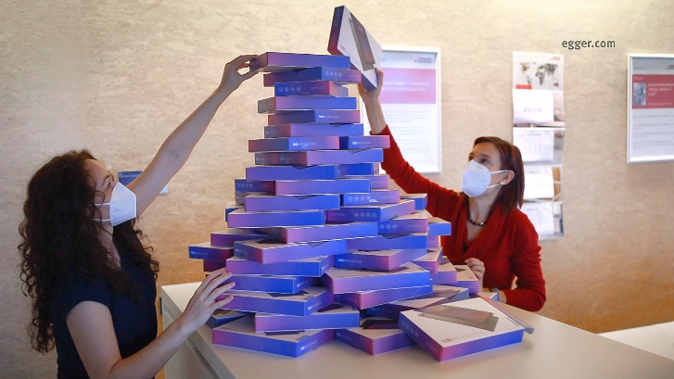 | EGGER donează 215 tablete elevilor din comunitatea locală
 | EGGER sponsorizează dotarea laboratorului de informatică de la Școala Gimnazială nr. 5 ”Bogdan Vodă”, Rădăuți
 | EGGER donează 50 de tablete Școlii Gimnaziale nr.1 ”Gh. Popadiuc”, Rădăuți
Fotografii: EGGER Se pot utiliza gratuit cu menționarea drepturilor de autor

Pentru informații suplimentare:

EGGER România
Bianca David
Responsabil Relații Publice
Str. Austriei nr.2, Rădăuți
România
T +40 372 438 215
M +40 725 117 139
bianca.david@egger.com

